**O‘zbekiston davlat jahon tillari universiteti Yoshlar ittifoqi Boshlang‘ich tashkiloti tomonidan “Yoshlar oyligi” doirasida tashkil etilgan "Yosh kitobxon" yakka musobaqasi to‘g‘risida**

**Bayonnoma**

**Toshkent shahar, 2025-yil, mart**

**Qatnashdilar:**  
Universitet Yoshlar yetakchisi, Yoshlar ittifoqi kengashi koordinatorlari, Book Club a’zolari va universitet talabalari.

**Eshitildi:**  
“Yoshlar oyligi” doirasida “Intellektual loyihalar va kitobxonlik” haftaligida Book Club bilan hamkorlikda “Yosh kitobxon” musobaqasi tashkil etildi.

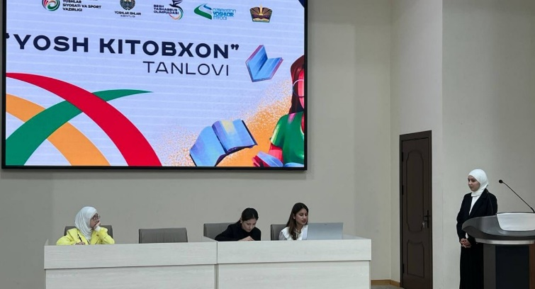**Kun tartibi:**  
O‘zbekiston davlat jahon tillari universiteti Yoshlar ittifoqi Boshlang‘ich tashkiloti tomonidan 2025-yil 25-fevraldan 25-martga qadar universitet miqyosida “Yoshlar oyligi” deb e’lon qilindi. Ushbu oylik doirasida yoshlarning intellektual salohiyatini oshirish, kitobxonlik madaniyatini rivojlantirish, mantiqiy fikrlash qobiliyatlarini rivojlantirish maqsadida “Intellektual loyihalar va kitobxonlik” haftaligi tashkil etildi.

Mazkur haftalik doirasida Yoshlar ittifoqi va Book Club hamkorligida “Yosh kitobxon” musobaqasi o‘tkazildi. Musobaqa yoshlarning kitobga bo‘lgan qiziqishini oshirish, adabiyotlar va mualliflar haqidagi bilimlarni chuqurlashtirish hamda o‘quvchilarni kitoblarni tahlil qilishga undash maqsadida tashkil etildi.

Musobaqa davomida ishtirokchilar tomonidan turli adabiy asarlar bo‘yicha bilimlarni namoyish etishdi. Ishtirokchilarga mashhur adabiyotlar, ularning mazmuni va mualliflari haqidagi savollar berildi. Har bir ishtirokchi yakka tartibda barcha bosqichlarga qatnashdi va o‘z bilimlarini sinovdan o‘tkazdi. Savollar umumiy bilimlarga, adabiyot turlariga, adabiy janrlarga, hamda mashhur yozuvchilar va ularning asarlari haqida bo‘ldi.

Musobaqa 3 shart asosida o‘tkazildi: 1-shart—Badiiy asarlar bilimdoni 2-shart—Tezkor savol-javob 3-shart—Buyuk mutafakkir va adib

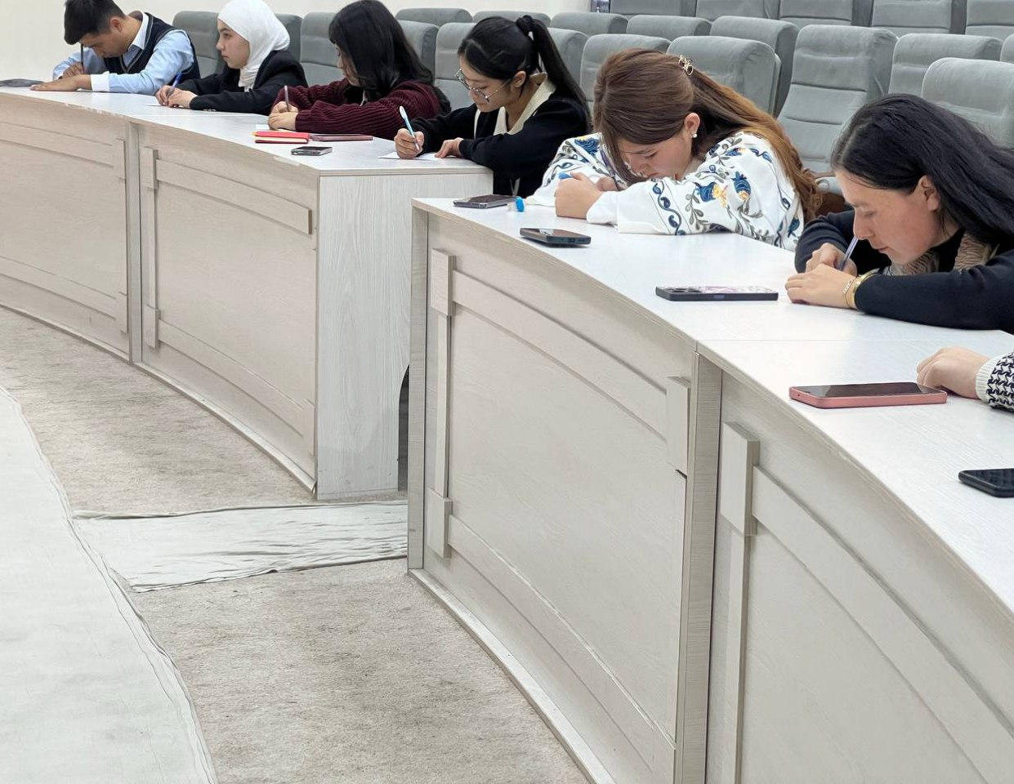 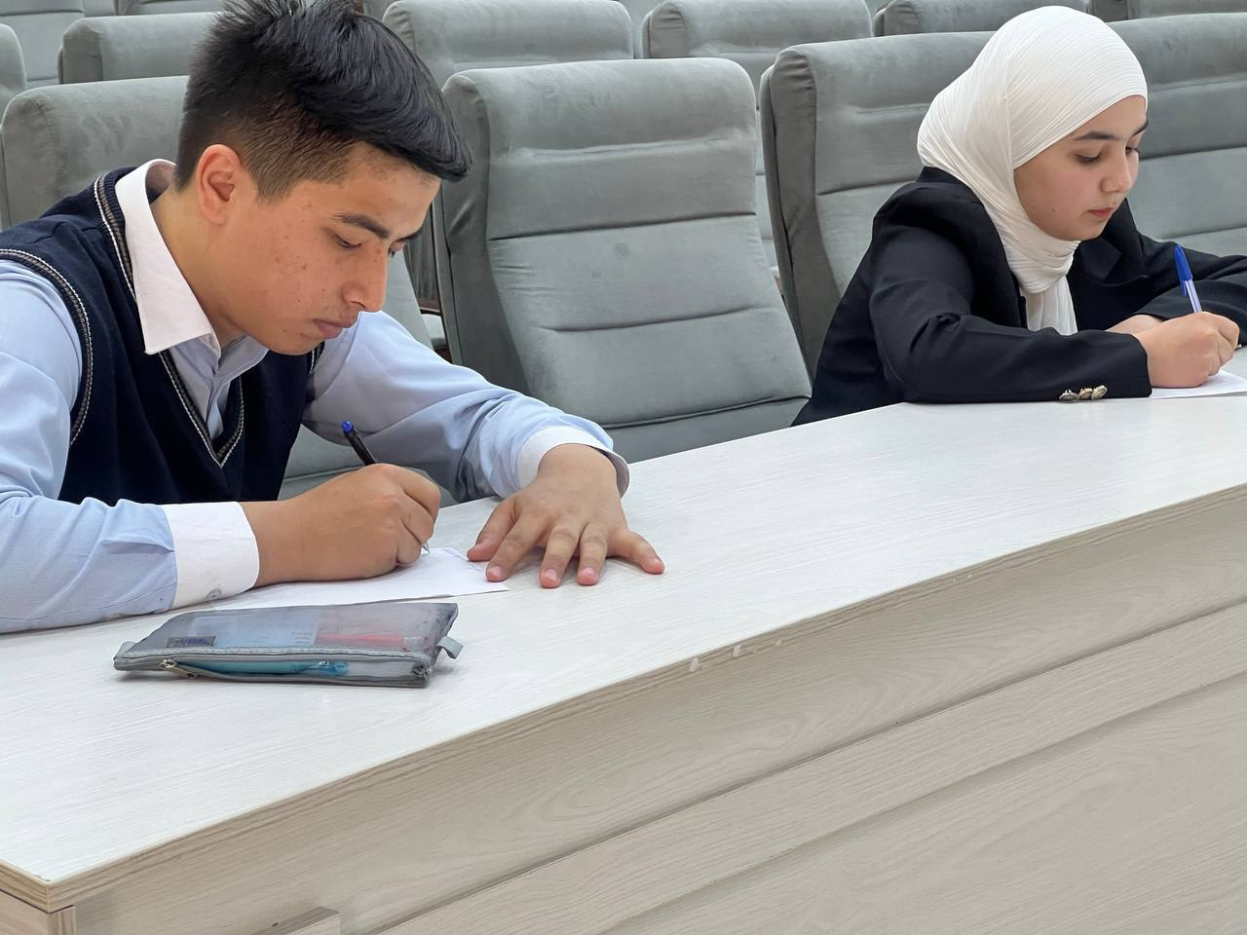

Har bir shartda ishtirokchilarga turli savollar berildi, bunda ishtirokchilar o‘zlari tanlagan kitoblar haqida javob berishlari, asarlar mazmunini tahlil qilishlari va mualliflarning hayoti bilan bog‘liq savollarga javob berishlari kerak edi. Musobaqa davomida har bir bosqichda ishtirokchilarning tezkor fikrlash, kitoblarni tushunish va adabiyot haqidagi bilimlari tekshirildi. Har bir bosqichda ishtirokchilar savollarga javob berish orqali ballar to‘pladilar, oxirgi bosqichda esa eng yuqori ball to‘plagan ishtirokchi g‘olib deb topildi.

**Yakuniy natijalar:**

Musobaqa natijalariga ko‘ra, quyidagi ishtirokchilar g‘oliblikni qo‘lga kiritdi:

1-o‘rin — **Abdurasulova Sadoqat (ingliz tili 3-fakulteti)**

2-o‘rin — **Xushvaqtova Amina (Tarjimonlik fakulteti)**  
3-o‘rin — **Keldiboyev Bunyodbek (Xalqaro jurnalistika)**

G‘olib ishtirokchilar universitet rahbariyati tomonidan faxriy yorliqlar, sovg‘alar va pul mukofotlari bilan taqdirlandilar. Shuningdek, 1-o‘rinni egallagan ishtirokchi stipendiyaning 3 baravarida, 2-o‘rin 2 baravarida, 3-o‘rin esa 1 baravarida taqdirlanadi. Musobaqa davomida eng yuqori natijalarni qayd etgan ishtirokchilar Book Club a’zolari bo‘lish huquqiga ega bo‘ldilar.

Musobaqa yakunida ishtirokchilar o‘z taassurotlari bilan o‘rtoqlashib, bunday musobaqalarni o‘tkazish davomida kitobxonlik madaniyatini yanada rivojlantirish va kitoblarni muhokama qilishda faol ishtirok etishning ahamiyati haqida so‘zlab berishdi. Shuningdek, ishtirokchilar ushbu turdagi musobaqalar doirasida yangi asarlarni o‘qish va muhokama qilish, shuningdek, kitoblarni o‘rganishda davom etishga tayyor ekanliklarini bildirdilar.

**QAROR QILINDI:**

1. Kitobxonlikni rivojlantirish va yoshlar o‘rtasida o‘qish madaniyatini oshirish maqsadida “Yosh kitobxon” kabi musobaqalar muntazam tashkil etilsin;
2. G‘oliblikni qo‘lga kiritgan talabalar tegishli miqdorda pul mukofotlari, sovg‘alar va diplom bilan taqdirlansin;